**МИНИСТЕРСТВО ОБРАЗОВАНИЯ И НАУКИ РОССИЙСКОЙ ФЕДЕРАЦИИ**

Федеральное ГОСУДАРСТВЕННОЕ бюджетное ОБРАЗОВАТЕЛЬНОЕ УЧРЕЖДЕНИЕ ВЫСШЕГО ПРОФЕССИОНАЛЬНОГО ОБРАЗОВАНИЯ

«ПОВОЛЖСКИЙ ГОСУДАРСТВЕННЫЙ ТЕХНОЛОГИЧЕСКИЙ УНИВЕРСИТЕТ»

Факультет информатики и вычислительной техники

Кафедра ИиСП

**Курсовая работа**

**по дисциплине "Теория автоматов и формальных языков"**

**синтаксический анализатор кода**

Выполнил:

студенты группы: ПС-31

Колчин И. А.

Бочкарёв М. А.

Проверил:

Нехорошкова Л. Г.

г. Йошкар-Ола

2016

# Содержание

Содержание 1

План тестирования 2

Назначение 2

Описание проекта 2

Объем тестирования 2

Инструменты 3

Ресурсы 4

Роли 4

Система 4

Ключевые даты 5

Usability 12

Нагрузочное тестирование 14

Bug-tracking 15

Протестировано 17

Выводы о качестве 17

# Постановка задачи

Задача состоит в том, что нужно придумать свой собственный язык программирования, написать правила и программа которая обрабатывает входной код и печатает : корректный код или нет.

# Структура анализатора

Анализатор содержит в себе:

1. LL-LR бегунок
2. LL таблицы
3. Лексер

## LL-LR бегунок

Он позволяет использовать LL или LR таблицу для анализа, что упростит разработку анализатора и позволит оптимизировать некоторые части грамматики. Например, если в грамматике есть привила, которые невозможно переписать с LR на LL, или переписывание значительно усложнит разработку, то наш анализатор решает этот вопрос следующим образом: можно переключатся между LL и LR таблицами при анализе.

# 

## LL таблицы

**Пояснение**: только LL таблицы, LR таблиц нет, их, к сожалению, не успели сделать, было проще сделать всё на LL.

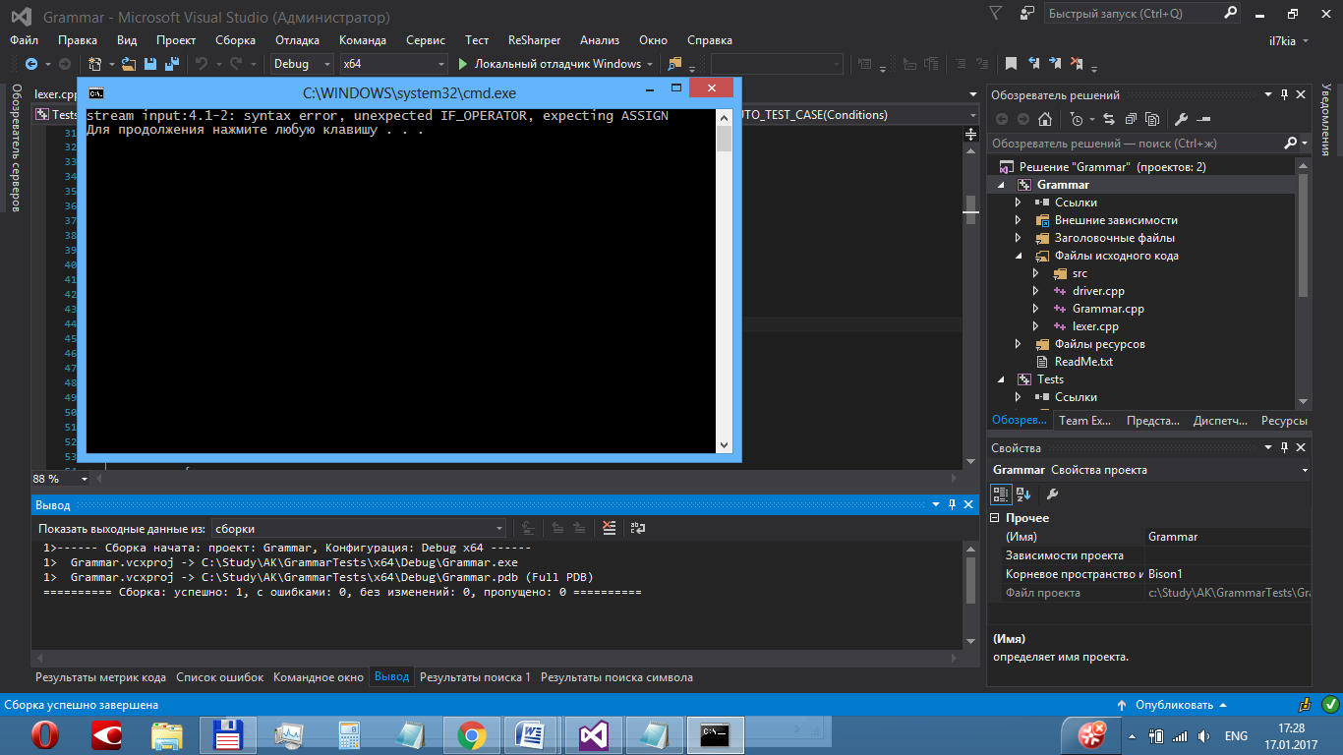С использованием этих таблиц производится анализ. В случае ошибки выводится сообщение об ошибке. Например:

Наш анализатор может считывать данные из файла или из другого потока ввода(например, стандартный поток ввода в консоли), поэтому в начале написано stream input с указанием строки и позиции.

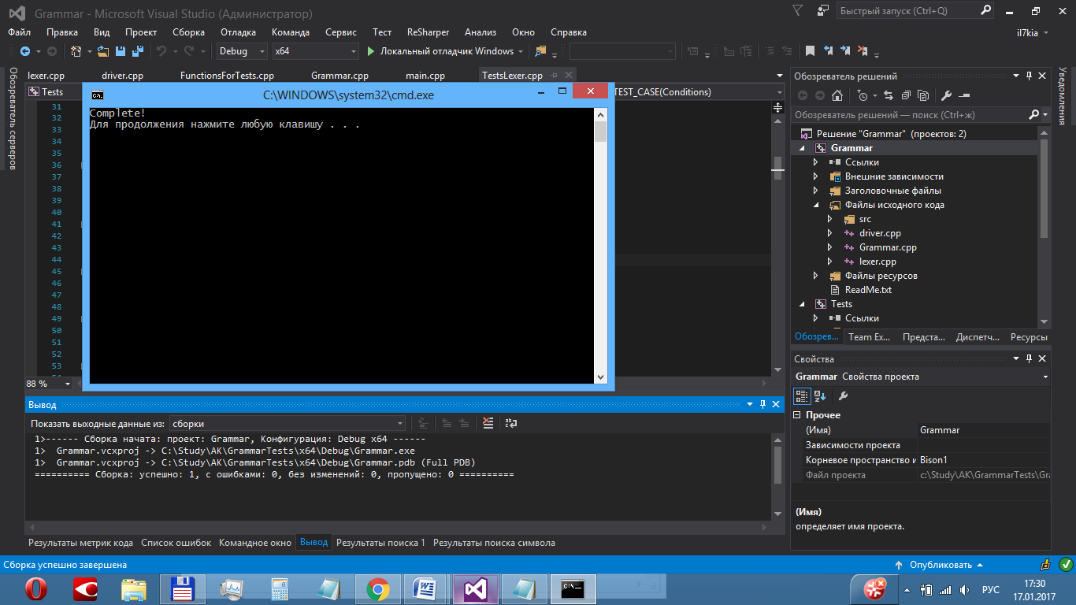Если всё прошло успешно выводит:

## Лексер

Распознаёт лексемы и формирует токены, на их основе, для бегунка.

# Правила языка

constant := BOOL | INT | FLOAT | CHAR | STRING

expression := constant | ID

| START_LIST_ARGUMENTS expression END_LIST_ARGUMENTS

| expression EQUALS expression

| expression PLUS expression

| expression MINUS expression

| expression STAR expression

| expression DIVIDE expression

| expression LOGIC_AND expression

| expression LOGIC_OR expression

type_reference := NAME_FLOAT | NAME_INTEGER | NAME_CHAR | NAME_STRING | NAME_LOGIC

statement := PRINT START_LIST_ARGUMENTS expression END_LIST_ARGUMENTS

| READ START_LIST_ARGUMENTS expression END_LIST_ARGUMENTS

| type_reference ID ASSIGN expression

| ID ASSIGN expression

| NAME_RETURN expression

| IF_OPERATOR START_LIST_ARGUMENTS expression END_LIST_ARGUMENTS block

else_part

| WHILE_OPERATOR START_LIST_ARGUMENTS expression END_LIST_ARGUMENTS block

else_part := ELSE_OPERATOR block | ничего

statement_line := statement COMMAND_SEPARATOR

statement_list := statement_line right_part_statement_list

right_part_statement_list := statement_line statement_list | ничего

block : START_BLOCK right_part_block

right_part_block := statement_list END_BLOCK | END_BLOCK | ничего

parameter_decl := type_reference ID

parameter_list := parameter_decl right_part_parameter_list

right_part_parameter_list := VARIABLE_SEPARATOR parameter_list | ничего

function_declaration := type_reference ID parenthesis_parameter_list block

parenthesis_parameter_list := START_LIST_ARGUMENTS END_LIST_ARGUMENTS

| START_LIST_ARGUMENTS parameter_list END_LIST_ARGUMENTS

right_part_parenthesis_parameter_list

toplevel_statement : function_declaration

toplevel_line : COMMAND_SEPARATOR

| toplevel_statement COMMAND_SEPARATOR

| error COMMAND_SEPARATOR

toplevel_list : toplevel_line

| toplevel_list toplevel_line

# program : toplevel_listКлючевые даты

|  |  |  |  |
| --- | --- | --- | --- |
| **Задача** | **Продолжительность** | **Начало** | **Завершение** |
| Составление плана тестирования | 2 недели | 18.11.2016 | 2.12.2016 |
| Проектирование тестов | 1 неделя | 2.12.2016 | 9.12.2016 |
| Разработка тестов | 2 недели | 2. 12.2016 | 16.12.2016 |
| Выполнение тестов | 2 недели | 2. 12.2016 | 16.12.2016 |
| Оценка тестирования | 1 неделя | 12.12.2016 | 16.12.2016 |

**Test-case для Presentation Explorer**

|  |  |  |  |
| --- | --- | --- | --- |
|  | **Фактический результат** | **Ожидаемый результат** | **Комментарии** |
| **Шаги\Название** | **Изменение заголовка слайда** | | |
| Нажимаем левую кнопку мыши на месте где должен быть заголовок | На месте заголовка появляется поле ввода. Текст заголовка выделен. Появляется курсор в начале заголовка. | На месте заголовка появляется поле ввода. Текст заголовка выделен. Появляется курсор в начале заголовка. |  |
| Вводим текст | Старый текст убирается, появляется печатаемый | Старый текст убирается, появляется печатаемый | Можно снять выделение, поставив курсор в какое либо место, тогда старый текст не удалится |
| Нажимаем левую кнопку мыши на любом месте кроме выбранного текстового поля | Написанный ранее текст становится заголовом. Текстовое поле исчезает, на его месте появляется заголок | Написанный ранее текст становится заголовом. Текстовое поле исчезает, на его месте появляется заголок |  |
|  | **Изменение длительности слайда** | | |
|  | ***В ленте Advance Slides*** | | |
| Нажимаем левую кнопку мыши на поле ввода | Содержимое поле выделено. | Содержимое поле выделено. |  |
| Заменяем цифры на какие-нибудь | Введеные цифры отображаются и не пропадают | Введеные цифры отображаются и не пропадают |  |
| Нажимаем левую кнопку мыши на любом месте кроме выбранного поля | Написанные ранее цифры сохраняются. | Написанные ранее цифры сохраняются. |  |
|  | ***В столбце Advance*** | | |
| Нажимаем левую кнопку мыши на месте где должен быть заголововк | Вместо текста вида (минуты)m(секунды и десятые доли)s появляется поле ввода с двумя стрелочками сбоку. Содержимое поле выделено | Вместо текста вида (минуты)m(секунды и десятые доли)s появляется поле ввода с двумя стрелочками сбоку. Содержимое поле выделено | Как это выглядит поле ввода показано на screenshoot справа у надписи "В ленте" |
| Заменяем цифры на какие-нибудь | Введеные цифры отображаются и не пропадают | Введеные цифры отображаются и не пропадают |  |
| Нажимаем левую кнопку мыши на любом месте кроме выбранного поля | Написанные ранее цифры сохраняются. Вместо поля ввода появляется текск вида (минуты)m(секунды и десятые доли)s | Написанные ранее цифры сохраняются. Вместо поля ввода появляется текск вида (минуты)m(секунды и десятые доли)s |  |
|  | **Изменение настройки перехода к слудующему слайду при** | | |
|  | ***Щелчке мыши*** | | |
| Нажимаем на иконку с синим кружучком в котором находится курсор | У выделенного слайда иконка c синим кружком(в ленте и колонке Advance)выделяется синим квадратом если не было выделено ранее, и наоборот. | У выделенного слайда иконка c синим кружком(в ленте и колонке Advance)выделяется синим квадратом если не было выделено ранее, и наоборот. | Предполагается что слайд уже выбран |
|  | ***Автопереход*** | | |
| Нажимаем на иконку с часами | У выделенного слайда иконка часов(в ленте и колонке Advance)выделяется синим квадратом если не было выделено ранее, и наоборот. | У выделенного слайда иконка часов(в ленте и колонке Advance)выделяется синим квадратом если не было выделено ранее, и наоборот. | Предполагается что слайд уже выбран |
|  | **Переходы(branching) по слайдам** | | |
|  | ***Проверка на одном выделенном слайде*** | | |
| Нажимаем левую кнопку мыши в столбце Branching на надписи в центре ячейки таблицы у того слайда переход у которого хотим изменить | Появляется окошко с двумя выпадающими списками, в которых можно выбрать переход | Появляется окошко с двумя выпадающими списками, в которых можно выбрать переход |  |
| Нажимаем левую кнопку мыши на списке под надписью Forward branching | Появляется выпадающий список с возможными переходам | Появляется выпадающий список с возможными переходам |  |
| Выбираем м нажимаем левую кнопку мыши | Выбранный переход сохранён и отображается в списке | Выбранный переход сохранён и отображается в списке |  |
| Нажимаем левую кнопку мыши на списке под надписью Backward branching | Появляется выпадающий список с возможными переходам | Появляется выпадающий список с возможными переходам |  |
| Выбираем м нажимаем левую кнопку мыши | Выбранный переход сохранён и отображается в списке | Выбранный переход сохранён и отображается в списке |  |
| Нажимаем на кнопку OK | Окно закрывается и на месте старой надписи отображается выбранный ранее переход на следующий слайд | Окно закрывается и на месте старой надписи отображается выбранный ранее переход на следующий слайд |  |
| Перевыбираем переходы, выбираем другие и нажимаем на кнопку Cancel | Не был выбран новый переход, остался старый | Не был выбран новый переход, остался старый |  |
| При щелчке вне списка | Список закрывается | Список закрывается |  |
|  | ***Проверка на нескольких выделенном слайде*** | | |
|  | Работает также как и в случае с одним слайдом, переходы устанавливаются для всех выделенных слайдов | Работает также как и в случае с одним слайдом, переходы устанавливаются для всех выделенных слайдов |  |
| Если слайды имеют разные переходы то в выпадающих списках будет отображаться картика с надписью | В случае если слайды имеют разные переходы то отображается картинка с надписью Multiply slides selected | В случае если слайды имеют разные переходы то отображается картинка с надписью Multiply slides selected |  |
|  | **Блокировка слайда(ов)** | | |
| Нажимаем левую кнопку мыши в столбце Lock в центре ячейки таблицы у того слайда который хотим блокировать | В столбце Lock появляется изображение замка в синем квадрате и в ленте в разделе Navigation кнопка Lock выделяется синим квадартом | В столбце Lock появляется изображение замка в синем квадрате и в ленте в разделе Navigation кнопка Lock выделяется синим квадартом |  |
| Выделяем слайд нажитием левой кнопки мыши и в ленте в разделе Navigation нажимаем на кнопку Lock | В столбце Lock появляется изображение замка в синем квадрате и в ленте в разделе Navigation кнопка Lock выделяется синим квадартом | В столбце Lock появляется изображение замка в синем квадрате и в ленте в разделе Navigation кнопка Lock выделяется синим квадартом |  |
|  |  |  |  |
|  |  |  |  |
|  | **Выбор докладчика для слайда(ов)** | | |
| В столбце Presenter у соответсвтйющего слайда нажимаем на название докладчика(если нет то None) | Появляется выпадающий список с докладчиками | Появляется выпадающий список с докладчиками |  |
| Выбираем докладчика щелчком мыши | Имя выбранного докладчика и его изображение появляется вместо старой надписи и изображения соответсвенно | Имя выбранного докладчика и его изображение появляется вместо старой надписи и изображения соответсвенно |  |
| При щелчке вне списка | Список закрывается | Список закрывается |  |
| Выделить слайд и нажать на Presenter в ленте в разделе Advanced | Появляется выпадающий список с докладчиками | Появляется выпадающий список с докладчиками |  |
|  | Поведение списка из ленты такое же как и в столбце Presenter | Поведение списка из ленты такое же как и в столбце Presenter |  |
|  | **Смена layout у слайда(ов)** | | |
| В столбце Layout у соответсвующего слайда нажимаем на текст | Появляется выпадающий список с несколькими вариантами | Появляется выпадающий список с несколькими вариантами |  |
| Выбираем докладчика щелчком мыши | Выбранная настройка и соответствующая ей картинка появляется вместо старой надписи и картинки соответсвенно | Выбранная настройка и соответствующая ей картинка появляется вместо старой надписи и картинки соответсвенно |  |
| При щелчке вне списка | Список закрывается | Список закрывается |  |
| Выделить слайд и нажать на Layout в ленте в разделе Advanced | Появляется выпадающий список с несколькими вариантами | Появляется выпадающий список с несколькими вариантами |  |
|  | Поведение списка из ленты такое же как и в столбце Layout | Поведение списка из ленты такое же как и в столбце Layout |  |
|  | **Смена playlist у слайда(ов)** | | |
| В столбце Playlist у соответсвующего слайда нажимаем на текст | Появляется выпадающий список с playlist | Появляется выпадающий список с playlist |  |
| Выбираем playlist щелчком мыши | Выбранный playlist и появляется вместо старого | Выбранный playlist и появляется вместо старого |  |
| При щелчке вне списка | Список закрывается | Список закрывается |  |
| Выделить слайд и нажать на playlist в ленте в разделе Advanced | Появляется выпадающий список с playlist | Появляется выпадающий список с playlist |  |
|  | Поведение списка из ленты такое же как и в столбце Playlist | Поведение списка из ленты такое же как и в столбце Playlist |  |
|  | **Скрытие слайда** | | |
| Выбираем слайд и нажимаем левой кнопкой мыши на кнопку Hide slide в ленте в разделе Display slides | Картинка выбранного слайда становится светлее и над ним надпись hidden в сером скруглённом прямоугольнике | Картинка выбранного слайда становится светлее и над ним надпись hidden в сером скруглённом прямоугольнике |  |
|  | Если слайд уже скрыт то он становится видным, он не забелён и нет надписи | Если слайд уже скрыт то он становится видным, он не забелён и нет надписи |  |
|  | **Настройка playlist** | | |
|  | ***Создание нового*** | | |
| Нажимаем левой кнопкой мыши на кнопке New | Появляется окошко с заголовком Playlist name и текстовым полем, курсор установлен в начало поля | Появляется окошко с заголовком Playlist name и текстовым полем, курсор установлен в начало поля |  |
| Печатаем имя и нажимаем на кнопку |  |  |  |
| OK | Создан playlist с введенным именем и он является выбранным, он пуст | Создан playlist с введенным именем и он является выбранным, он пуст |  |
| Cancel | Возврат назад, список остался прежним | Возврат назад, список остался прежним |  |
|  | ***Удаление*** | | |
| Нажимаем левой кнопкой мыши на кнопке Delete | Появляется окошко с надписью Are you sure want to delete this playlist? | Появляется окошко с надписью Are you sure want to delete this playlist? |  |
| Нажимаем на кнопку |  |  |  |
| Да | playlist будет удалён | playlist будет удалён |  |
| Нет | Список остался прежним | Список остался прежним |  |
|  | ***Переименование*** | | |
| Нажимаем левой кнопкой мыши на кнопке Rename | Появляется окошко с заголовком Playlist rename и текстовым полем, курсор установлен в начало поля | Появляется окошко с заголовком Playlist rename и текстовым полем, курсор установлен в начало поля |  |
| Печатаем имя и нажимаем на кнопку |  |  |  |
| OK | playlist будет переименован | playlist будет переименован |  |
| Cancel | Возврат назад, playlist не изменится | Возврат назад, playlist не изменится |  |
|  | ***Добавление звуков*** | | |
| Нажимаем левой кнопкой мыши на кнопке с плюсом | Появляется диалоговое окно | Появляется диалоговое окно |  |
| Выбираем файл | Если файл wav, mp3, wma то файл добавится | Если файл wav, mp3, wma то файл добавится |  |
|  | Иначе выдаст ошибку, что такой файл не может быть открыт | Иначе выдаст ошибку, что такой файл не может быть открыт |  |
|  | ***Удаление звуков*** | | |
| Выбираем звук. Нажимаем на кнопку с крестиком | Звук будет удален | Звук будет удален |  |
|  | ***Перемещение звуков в списке*** | | |
| Выбираем звук. Нажимаем на кнопку со стрелкой |  |  |  |
| Вверх | Звук перуместится на одну позицию вверх если уже не вверху | Звук перуместится на одну позицию вверх если уже не вверху |  |
| Вниз | Звук перуместится на одну позицию вниз если уже не внизу | Звук перуместится на одну позицию вниз если уже не внизу |  |
|  | ***Проигрывание звука*** | | |
| Выбираем звук. Нажимаем на кнопку с черной направленной вправо стрелкой | Выбранный звук проигрывается | Выбранный звук проигрывается |  |
|  | ***Настройка громкости заднего фона*** | | |
| Выбираем поле с именем Background audio volume | Курсор устанавлтивается в это поле | Курсор устанавлтивается в это поле |  |
| Меняем значение вводя цифры или нажимая на стрелки | Отображается введенное значение, оно не может быть больше 100 и меньше 1 | Отображается введенное значение, оно не может быть больше 100 и меньше 0 |  |
|  | ***Повторение звуков*** | | |
| Нажимаем на флажок с надписью Loop playlist | Ставится галочка если её небыло, или убирается галочка если была | Ставится галочка если её небыло, или убирается галочка если была |  |
|  | ***Выбор playlist*** | | |
| Нажимаем на выпадающий список с надписью Playlist | Выпадает список с playlist | Выпадает список с playlist |  |
| Выбираем playlist | Список закрывается, в качестве текущего стоит тот кого выбрали | Список закрывается, в качестве текущего стоит тот кого выбрали |  |
| При щелчке вне списка | Список закрывается | Список закрывается |  |
|  |  |  |  |
|  | ***Группировка слайдов*** | | |
| Нажимаем на стрелку вправо у слайда | Выделенный слайд сдвигается вправо и соединяются линиями со слайдом "родителем"(тот что выше) | Выделенный слайд сдвигается вправо и соединяются линиями со слайдом "родителем"(тот что выше) | Тестировалось на презентации без группировки слайдов |
| Нажимаем на стрелку влево у слайда | Слайд возвращается в исходное положение | Слайд возвращается в исходное положение |  |

# Usability

|  |  |  |  |  |
| --- | --- | --- | --- | --- |
| **Название** | **Шаги** | **Ожидаемый результат** | **Фактический результат** | **Комментарии** |
| Изменение заголовка слайда | Нажать на заголовок слайда | Старый заголовок выделяется, чтобы его можно было удалить. Устанавливается введенный заголовок. | Старый заголовок выделяется, чтобы его можно было удалить. Устанавливается введенный заголовок. |  |
| Вписать новый заголовок |  |
| Изменение длительности слайда | Нажать на текст с длительностью слайда | Старое время выделяется, чтобы его можно было удалить. Устанавливается введенное время. | Старое время выделяется, чтобы его можно было удалить. Устанавливается введенное время. |  |
| Вписать новое время |  |
| Изменение настройки перехода к слудующему слайду по целчку мыши и автопереход | Нажать на иконку часов(для автоперехода), с синим кружком в котором курсор у слайда в таблице | Соответствующие иконки выделяются, выделение чётко видно | Соответствующие иконки выделяются, выделение чётко видно |  |
| Изменение переходов между слайдами | В столбце Branching у слайда нажать в центр ячейки | В ячейке столба Branching отображается переход только на следующий слайд, отображается посередине ячейки | В ячейке столба Branching отображается переход только на следующий слайд, отображается посередине ячейки |  |
| Выбрать используя выпадающие списки переходы |
| Нажать OK |
| Выбор докладчика | Нажать в столбце Presenter на название докладчика | Название докладчика отображается над картинкой докладчика | Название докладчика отображается над картинкой докладчика |  |
| Выбрать из списка докладчика |  |
| Смена layout у слайда | Нажать в столбце Layout на название layout | Название layout отображается над картинкой layout | Название layout отображается над картинкой layout |  |
| Выбрать из списка layout |  |
| Смена playlist у слайда | Нажать в столбце Playlist в центр ячейки | Название playlist отображается в центре ячейки | Название playlist отображается в центре ячейки |  |
| Выбрать из списка playlist |  |
| Скрытие слайда | Выбрать слайд | Над слайдом появится надпись hidden, она будет четко видна, отображается в центре слайда, кнопка Hide slide четко выделена и это хорошо видно | Над слайдом появится надпись hidden, она будет четко видна, отображается в центре слайда, кнопка Hide slide четко выделена и это хорошо видно |  |
| Нажать на кнопку в ленте в разделе Display Slides на Hide slide |  |
| Поиск редактора playlist | Нажать в ленте в разделе Advanced на playlist | Manage playlist… находится в конце списка и отделён от имеющихся playlist линией | Manage playlist… находится в конце списка и отделён от имеющихся playlist линией | Можно также выбрать в списке playlist у конкретного слайда |
| В выпадающем списке выбрать Manage playlist… |  |
| Редактирование списка playlist | Добавить новый | Кнопки сгруппированы. Отдельно стоят кнопки редактирования списков playlist и редактирования списка звуков. Кнопки перемещения звуков в одной группе, удаления и добавления в другой. Кнопки перемещения вверх расположена над кнопкой перемещения вниз. | Кнопки сгруппированы. Отдельно стоят кнопки редактирования списков playlist и редактирования списка звуков. Кнопки перемещения звуков в одной группе, удаления и добавления в другой. Кнопки перемещения вверх расположена над кнопкой перемещения вниз. |  |
| Добавить в него звуки |  |
| Переместить несколько из них в списке |  |
| Удалить один из звуков |  |
| Блкировка слайда | Выбрать слайд | В таблице изначально, если слайд не заблокирован замок не отображается, иконка закмка находится в центре ячейки | В таблице изначально, если слайд не заблокирован замок не отображается, иконка закмка находится в центре ячейки |  |
| Нажать в центр ячейки в столбце Lock |
| Группировка слайдов | Выбрать слайд | Выделенные слайды соединяются линиями со слайдом "родителем", образовавшюся группу можно свернуть | Выделенные слайды соединяются линиями со слайдом "родителем", образовавшюся группу можно свернуть |
| Нажать на стрелку вправо или влево |  |

# Нагрузочное тестирование

|  |  |  |  |  |
| --- | --- | --- | --- | --- |
|  | **При нормальных условиях** | | | |
| **Размер презентации** | **2 Мб, 12 слайдов** | **30 Мб, 31 слайд** | **300 слайдов** | **1000 слайдов** |
| CPU(в % от общего количества ресурсов процессоров) | 27 | 32 | 32 | 32 |
| Памяти(Мбайт) | 190 | 190 | 280 | 280 |
|  | **При 1 свободном процессоре** | | | |
| **Состояние** | корректно | корректно | корректно | |
| **Комментарий** |  |  | *В первые 10 секунд были подвисания, power point не отвечал* | |
|  | **При 256 Мб оперативной памяти** | | | |
| **Состояние** | корректно | корректно | корректно |  |
| **Комментарий** | *Около 3 секунд были подвисания, power point не отвечал* | | *Около 5 секунд были подвисания, power point не отвечал* | |
|  | **При 1 свободном процессоре и 256 Мб оперативной памяти** | | | |
| **Состояние** | корректно | корректно | корректно |  |
| **Комментарий** | *Около 6 секунд были подвисания, power point не отвечал* | | *Около 12 секунд были подвисания, power point не отвечал* | |

Пояснения:

Так как нагрузка при увеличении размера презентации не меняется, не имеет смысла тестировать на презентациях более 300 слайдов.

Один загруженный процессор это 25% от 100% ресурсов процессоров.

При меньших ресурсах не имеет смысла тестировать, так как не хватит ресуров даже на открытия окна Publish.

# Bug-tracking

|  |  |  |  |  |  |  |  |
| --- | --- | --- | --- | --- | --- | --- | --- |
| Id | Компонент | Описание | Шаги для воспроизведения | Фактический результат | Серьезность | Приоритет | Ожидаемый результат |
| 1 | Presentation Explorer | Ошибка в usability |  | Текст Slide duration должен находится слева от текстового поля | Низкая | Низкий | В ленте в разделе Advance slide, текст Slide duration должен находится над текстовым полем и посередине |
| 2 | Presentation Explorer | Ошибка в usability | Собрать несколько слайдов в группу, свернуть группу. Выделить слайд перед группой, выделить заголовок или поле для ввода длительности слайда. Нажать несколько раз Tab | Свёрнутая группа не разворачивается, если несколько раз нажать Tab, то выделится заголовок слайда после группы | Низкая | Средний | Свёрнутая группа развернётся, выделится заголовок главного слайда группы, при дальнейшем нажатии Tab, будет переключение на следующие слайды группы |
| 3 | Presentation Explorer | Bug, горизонтальная прокрутка | Нажимая стрелки влево или вправо, можно горизонтально прокручивать | Таблица сдвигается, можно выйти за ёё пределы | Низкая | Средний | Положение таблицы и её элементов не меняется. |
| 4 | Вставка Web-объекта | Открывает не все страницы, в некоторых случаях требует установки браузера(хотя один из есть) | Вставить в качестве объекта https://vk.com | Отображает окно с предложением установить браузер | Высокая | Высокий | Отображается стартовая страница vc.com, где предлагают зарегистрироваться или войти |
| 5 | Вставка Web-объекта | Открывает страницу в режиме предпросмотра при добавлении, после вставки, в режиме предпросмотра презентации и в сконвертированном варианте не отображается | Например, вставить в качестве объекта https://lenta.ru/. | В preview mode перед вставкой будет отображаться корректно, вставленный объект не отображается в режим предпоказа и в сконвертированой презентации | Высокая | Высокий | Объект работает корректно во всех режимах и в сконвертированной презентации |
| 6 | Вставка видео c Youtube | При вставке видео выводится окно с предупреждением о безопасности контента | Например, вставить http://www.youtube.com/watch?v=gBSzHq6MUZA | Было выведено окно с предупреждением о содержимом страницы, в окне просмотра чёрный экран, | Высокая | Высокий | Будет открыта ссылка, в окне предосмотра появится видео |
| 7 | Вставка видео c Youtube | Может обрабатывать любые страницы, в том числе и Youtube, выбрасывает окно с предупреждением о безопасности контента | Например, вставить https://lenta.ru/ | Было выведено окно с предупреждением о содержимом страницы, в окне просмотра чёрный экран, после закрытия предупреждения поле со ссылкой не очищенно | Высокая | Высокий | Введенная ссылка не будет открываться, будет выведено предупреждение о том, что была попытка открыть ссылку не на Youtube и после закрытия очищено поле с ссылкой |
| 8 | Вставка видео c Youtube | Неправильное изображение у объекта "видео с Youtube" | После вставки отображается белый прямоугольник зачеркнутый черными линиями |  | Средняя | Высокий | После вставки будет отображаться прямоугольник, в котором будет отображаться окно просмотра видео |
| 9 | Вставка видео c Youtube | При изменении размера объекта "видео с Youtube" пропадают чёрные линии |  | Линии пропадают, при отмене изменений появляются снова, при изменении размера к исходному вручную не приводит к появлению лини | Средняя | Высокий | При изменении размера, черные линии остаются, изменяется их размер |
| 10 | Вставка видео c Youtube | Объект "видео с Youtube" не отображается во Flash версии |  | Объект "видео с Youtube" не отображается во Flash версии | Средняя | Высокий | Объект "видео с Youtube" не отображается во Flash и HTML-5 версиях |

# Протестировано

* Presentation Explorer
* Вставка web-объектов, видео с Youtube

Было найдено 3 незначительных бага в Presenration Explorer, 3 серьёзных при вставке web-объекта и 4 серьёзных при вставке видео с Youtube

# Выводы о качестве

Продукт рабочий, есть незначительные баги в Presentation Explorer, но очень плохо проработана вставка web-объектов и видео с Youtube.